# Tema 2. Áreas del español en Europa

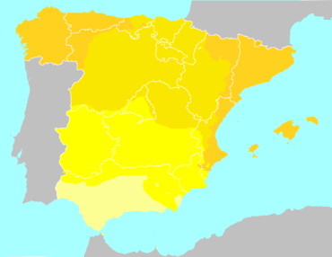

     Amarillo anaranjado - Hablas del norte en contacto con otra lengua

     Amarillo mostaza - Resto de hablas castellanas del norte

     Amarillo chillón - Hablas de transición del sur

     Amarillo pálido – Hablas andaluzas

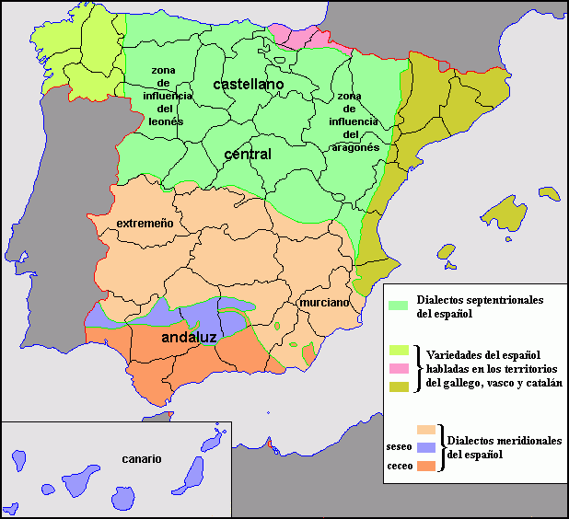

## Tema 2ª. El español septentrional o castellano

### La falsa imagen del español de España

* Diversificación interna del español de España – mayor distancia entre los valles del Pirineo aragonés y las costas de Andalucía que entre las hablas de México y Patagonia;
* Español de España: el más puro y el más correcto => la autenticidad lingüística, de la legitimidad de la “madre patria” => *sujeto histórico* y *localización geográfica* del español: desde los tiempos de la conquista de América “España, la metrópoli, y su corte o autores literarios determinan «la verdadera imagen de la lengua española» […] mientras que Hispanoamérica se convirtió en permanente periferia de la lengua y objeto pasivo de los juicios de corrección peninsulares” (Lara 1996: 345);
* “Uso descuidado de la lengua”: imagen del inmigrante inculto (‘gallego’, ‘gachupín’); uso de expresiones consideradas incorrectas (mas leísmo, laísmo, loísmo)

### Rasgos generales del español de España

* El uso de los pronombres personales tú y vosotros y las formas verbales de la segunda persona del plural.
* En el nivel fónico comparten las características con las demás variedades del español.
* La diferencia más acusada: en el léxico – *chaval* ‘muchacho’, *albornoz* ‘bata baño’, *chándal* ‘sudadera’, *gilipollas* ‘tonto’, *molar* ‘gustar’, *ordenador* ‘computadora’, *parado* ‘desempleado’, *vale* (interjección para expresar acuerdo), *zumo* ‘jugo’, etc.

### Nombre de la lengua

* Factores históricos: el carácter fronterizo presentes en los cimientos del romance castellano en su etapa más antigua;
* Expansión geográfica de las hablas castellanas => incorporación de elementos lingüísticos de las variedades desplazadas o en convivencia;
* Paulatina dialectalización del castellano => en el s. XV: rasgos característicos propios suficientemente asentados;
* El prestigio del castellano (lengua y modalidad de la corte entre los ss. XVI y XIX) => un modelo de referencia – las clases cultas (=> RAE).

### Demodialectología del castellano

* Los hablantes de la modalidad castellana han sido la amplia mayoría a lo largo de los últimos dos siglos;
* Enorme crecimiento de áreas bilingües en los últimos 100 años;
* ¿Cuántos de sus habitantes eran monolingües en la lengua de la región, cuántos eran bilingües y cuántos monolingües del castellano?

### Elementos comunes en el español castellano

Plano fonético:

* Distinción /s/ y /θ/
* Pronunciación apicoalveolar de la /s/
* Pronunciación fricativa sorda tensa de /x/
* Tendencia a la conservación de consonantes en posición final de sílaba

Plano gramatical:

* Uso de *vosotros/as, vuestro/as* para la 2ª pers.pl.
* Uso intenso de leísmo y avance de leísmo de persona con falta de concordancia: *le traje el libro a los muchachos;*
* Uso de laísmo y loísmo (centro-occidente): *dila a tu madre que venga*;
* Preferencia por las formas –*se* de subjuntivo, frenta a –*ra* (*cantase, hubiese cantado*), pero más en la lengua escrita que hablada;
* En elhabla popular, tendencia a cambios en el orden pronominal: *me se ha caído*, *te se olvida* (en hablantes con poca instrucción);

Plano léxico:

* Castellanismos léxicos: *acochar* ‘acoger en el regazo’, *agostizo* ‘friolero’, *caguica* ‘miedoso’, *nacencia* ‘nacimiento’, *soseras* ‘soso, aburrido’, etc.

### El castellano de áreas bilingües

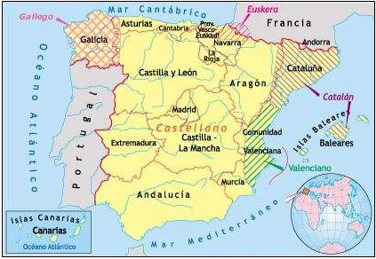

Fig. 1

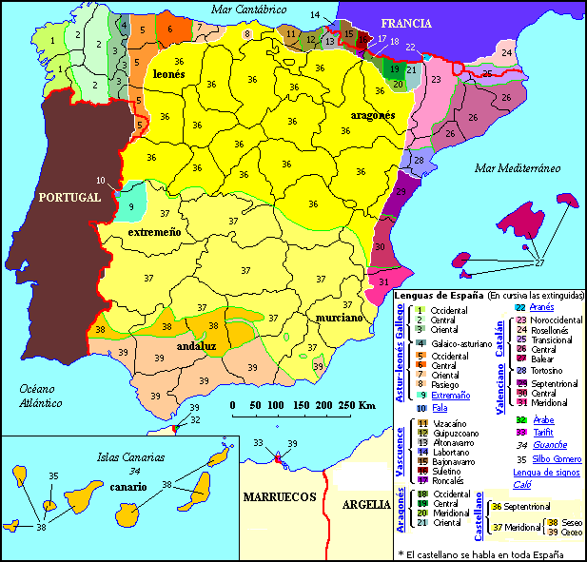

Fig. 2

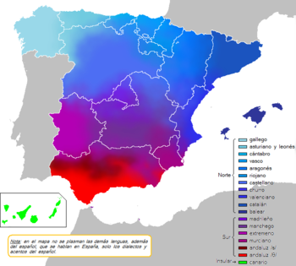

Fig. 3

El castellano gallego

Incorpora elementos de origen gallego y comparte las tendencias generales de la variedad castellana, incluido el conservadurismo en su consonantismo.

Plano fónico:

* Sílaba tónica final con tono elevado; tonema con caída pronunciada;
* Tendencia a la abertura de *e* y *o* tónicas: *café*, *razón*;
* Tendencia a la asimilación vocálica: *feminino* ‘femenino’, *repitiría* ‘repetiría’;
* Tendencia al hiato: *vi-u-da*, *ru-i-do*;
* Simplificación de los grupos consonánticos cultos: *corruto* ‘corrupto’; *manífico* ‘magnífico’, *perfeto* ‘perfecto’, etc.

Plano gramatical:

* Uso frecuente de diminutivo –*iño/a*: *minutiño*, *rapaciña*;
* Género alternativo: *el sal*, *el víspera*;
* Uso de indefinido vinculado al presente: *lo terminé hoy*;
* Uso del imperfecto de subjuntivo con valores indicativo: *nos dijo que llegara el mes pasado* ‘había llegado’;
* Uso de dar+participio con valor culminativo: *no doy acabado el libro* ‘no consigo acabar el libro’;
* Uso de formas de subjuntivo especiales: *dea* ‘dé’, *estea* ‘esté’;
* Aunsencia de pronombre en construcciones pronominales: *voy (a) cortar el pelo* ‘cortarme’

Plano léxico:

* Uso de voces gallegas integradas: *cheirar* ‘oler mal’, *escachar* ‘romper’, *orvallo* ‘lluvia fina’;
* Uso de calcos semánticos: *mismo* ‘incluso, exactamente’, *polvo* ‘basura’, *quitar* ‘sacar’ (*quitar buena nota en un examen*), *sacar* ‘quitar’ (*me sacó el libro*), *¿y luego?* (expresión de sorpresa).

El castellano vasco

Plano fónico:

* Mantenimiento de distinción /ʎ/-/ʝ/;
* Tendencia a la pérdida de la /d/ intervocálica en –*ado* > -*ao* y –*au*: *acabau*;
* Realización palatalizada de la /s/;
* Pronunciación tensa de vibrantes;

Plano gramatical:

* Leísmo: *no les veo a los chicos*;
* Uso de condicional por imperfecto de subjuntivo: *si cantaríamos, lo pasaríamos mejor*; *le pidió que vendría*;
* Uso de *estar* por *haber*: *no están papeles* ‘no hay papeles’;
* Ausencia de posesivos con los nombres de parentesco: *le he dicho a la madre* ‘a mi madre’;
* Tendencia a ausencia de clíticos: *¿me compras?* ‘¿me lo compras?’, *estaba pegado y he roto* ‘lo he roto’;
* Usos específicos de régimen preposicional: *viene a la mañana*;
* Uso de *ya* con valor afirmativo: *Mikel ya viene* ‘Mikel sí viene’.

Plano léxico:

* Uso de voces vascas integradas: nombres de parentesco (*aita* ‘padre’, *ama* ‘madre’, *amabitxi* ‘abuela’); partes de cuerpo (*belarris* ‘orejas’, *buruandi* ‘cabezón’); *bilera* ‘reunión’;
* Uso de adaptaciones: *urica* ‘agua’ (< *ura*), *churrusquillero* ‘sacapuntas’ (< *zorroztu* ‘afilar’), etc.

El castellano catalán

Plano fónico:

* Mantenimiento de distinción /ʎ/-/ʝ/;
* Tendencia al mantenimiento de oclusivas sordas finales: *carnet*, *chalet*;
* Tendencia a la pronunciación sorda de sonoras finales: *verdat* ‘verdad’;
* Tendencia a la velarización de –*l* final de palabras.

Plano gramatical:

* Uso de *que* expletivo: *¿que hace calor?* ‘¿hace calor?’;
* Uso alterado de preposiciones *a* y *en*: *fuimos en Palma* ‘a Palma’; *está a casa de Marta* ‘en casa’;
* Uso partitivo de *de*: *poner de patatas en la bolsa* ‘poner patatas’;
* Uso de de como régimen: *me enseñaron de ir en bici* ‘a ir en bici’;
* Uso de futuro por subjuntivo: *cuando llegará, comenzaremos* ‘cuando llegue’.

Plano léxico:

* Uso de voces integradas: enchegar ‘encender’, paleta ‘albañil’, plegar ‘recoger, dejar de hacer algo’, rachola ‘baldosa’;
* Calcos semántico: *ir* <-> *venir* (*ya vengo* ‘ya voy’), *llevar* por *traer*, *tirar* por *echar*, parada ‘puesto’, *creer a los padres* ‘obedecer a los padres’, *hacer bondad* ‘portarse bien’, *hacer olor* ‘oler mal’, *hacer servir* ‘utilizar’, etc.

### El castellano norteño occidental

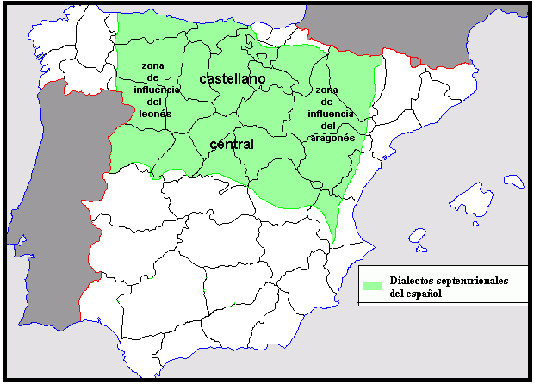

Problemas metodológicos:

* Hasta mediados de los años 90 del siglo XX las hablas castellanas septentrionales occidentales y orientales se confundían con las hablas históricas de León (y Aragón) o muchos de sus rasgos se catalogaban como vulgares;
* Los manuales tradicionales de dialectología hablaban sobre el dialecto leonés (y aragonés) => i.e. hablas medievales (dialectos históricos), ya desaparecidas, con información complementaria sobre los rasgos lingüísticos antiguos que han pervivido en la actualidad;
* No confundir lo popular y los vulgar con lo propiamente dialectal.Plano fónico:
* Restos de distinción /ʎ/-/ʝ/;
* Tendencia a conservar consonantes en final de sílaba;
* Pronunciación tensa de /x/;
* Tendencia a la pronunciación interdental sorda de /d/: *verdaz* ‘verdad’, *azquirir* ‘adquirir’;
* Tendencia a la interdentalización de /k/: *efezto* ‘efecto’, *direzto* ‘directo’;
* Equivalencia acústica de /f/ y /θ/: *cinca* ‘finca’, *escalazón* ‘escalafón’;
* Tendencia a la neutralización de /ɾ/ y /l/ en agrupamientos: *ombrigo* ‘ombligo’, *ingre* ‘ingle’, *pranta* ‘planta’, *blinco* ‘brinco’, *reflanes* ‘refranes’;
* Tendencia a cierre de *e* y *o* finales, en habla popular: *rocíu* ‘rocío’, *lechi* ‘leche’.

Plano gramatical:

* El uso del diminutivo *–ín/-ina*: *pueblín*, *cortín*; o –*uco* en Cantabria: *ventanuca*;
* Uso del neutro de materia, en habla popular: leche recién ordeñado, lana blanco, agua hervido;
* Leísmo de cosa: *El buque naufragó. Le vimos hundirse*.
* Laísmo: *dila a tu madre que venga*.
* Loísmo menos extenso: *dalo comer al perro*.
* Uso de condicional por el inperfecto de subjuntivo: *si haría buen tiempo*..., *me fui antes de que llegaría*, etc.
* Uso de indefinido vinculado al presente: *hoy comí muy bien*;
* Usos de perfectos fuertes, en habla popular: *vinon* ‘vinieron’, *pudon* ‘pudieron’, *quison* ‘quisieron’;
* Imperativos en –*ai* para la 2ª pers.pl.: *cantái* ‘cantad’, *traéi* ‘traed’;
* Posesivos tónicos tras formas adverbiales: *delante mío*, *detrás tuyo*;
* Doble determinación: *la mi casa*, *el mi marido*;
* Doble negación - *tampoco/nadie/ninguno/nunca+no*: *tampoco no quiero comer* ‘tampoco quiero comer’, *nadie no llamó* ‘nadie llamó’;

Plano léxico:

* Uso de fórmulas léxicas con rasgos fonéticos del astur-leonés: *lomba* ‘colina’, *palomba* ‘paloma’, *llagarto* ‘lagarto’, *llucha* ‘lucha’, *ñarices* ‘narices’, *matancia* ‘matanza’, etc.
* Leonesismos léxico-semánticos: *andurina* ‘golondrina’, *bolso* ‘bolsillo’, *empuntar* ‘empujar’, etc.
* Gallego-portuguesismos: *fariña* ‘harina’, *boraco* ‘agujero’, etc.
* Usos de *caer* ‘tirar’: *le caí el vaso sin querer*; o *quedar* ‘dejar’: *a la niña la quedé con una señora*; etc.

Muchas de estas características son valoradas como vulgares fuera de Castilla; o más que deconsideración provocan extrañeza.

### El castellano norteño oriental

En la región de Aragón y en Navarra. Es una modalidad castellana => contiene todos los rasgos generales castellanos.

Plano fónico:

* Restos de distinción /ʎ/-/ʝ/;
* Entonación con alargamiento de la vocal final y ligera elevación del tono;
* Tendencia a la conservación de consonantes en la posición final;
* En habla popular, tendencia a cambio de acento en esdrújulas, p. ej. [pa.'xa.ɾo] o [me.'ði.ko];
* Pronunciación tensa de /x/.

Plano gramatical:

* Uso muy extentido de –*ico*: *hijico*, *prontico*, etc.;
* Uso muy extentido de –*ete* / -*eta*: *chiquete*, *mocete*, *gallineta*, etc.;
* Uso de –*era* para árboles: *noguera* ‘nogal’, *manzanera* ‘manzano’, *cerrera* ‘cerezo’, etc.

Plano léxico:

* Formas léxicas con rasgos fónicos de origen aragonés: *pescatero* ‘pescadero’, *batajo* ‘badajo’, *rader* ‘raer’, *esfollinar* ‘deshollinar’, etc.;
* Uso de aragonesismos léxico-semánticos: *acotolar* ‘acabar con algo’, *chuflar* ‘silbar’, *laminero* ‘goloso’, etc.;
* Uso de catalanismos: *espolsar* ‘sacudir el polvo’, *rosigar* ‘roer’, etc.

### Madrid y el castellano manchego

El habla de Madrid:

* El canon de la norma culta del centro peninsular y su principal fuente de innovaciones lingüísticas;
* A nivel popular: características lingüísticas de los inmigrados, en general, procedentes del sur (con rasgos innovadores), en contraste con las modalidades norteñas conservadoras presentes allí históricamente y difundidas desde la escuela y los medios de comunicación;
* Punto de partida en la descripción: es una modalidad castellana en contacto con otras modalidades dialectales.

Plano fónico:

* Yeísmo generalizado;
* Tendencia a la aspiración y asmilación de la /s/ en posición final de sílaba;
* Tendencia a la pérdida de la –d-, sobre todo en participios en –*ado*: *cansao*, *acabao*, etc.;
* Tendencia a la sonorización de /k/ en grupos consonánticos con sibilantes (en Oriente): *conozgo* ‘conozco’, *pertenezgo* ‘pertenezco’, *muesga* ‘muesca’, etc.;
* Tendencia a la neutralización de /l/ y /ɾ/ en el habla popular (en Occidente): *arbañil* ‘albañil’, *comel* ‘comer’, *colal* ‘colar’, etc.;
* Tendencia a la pérdida de la *r* del infinitivo ante pronombre enclítico (habla popular): *vestise* ‘vestirse’, *decilo* ‘decirlo’, *dejate* ‘dejarte’, etc.

Plano gramatical:

* Tendencia a superlativos en –*ismo*: *muchismo* ‘muchísimo’, *buenismo* ‘buenísimo’, etc.
* Laísmo (al Norte): *La comenté qué pasó*.

Plano léxico:

* Usos léxicos originarios en áreas circundantes.

División según rasgos fonéticos:

* Más conservadoras: Madrid, Guadalajara y el Norte de Cuenca;
* Más innovadoras: Toledo, Ciudad Real y Albacete => más próximas con las hablas andaluzas (CR) y murcianas (Al).

División según aspectos léxicos:

* Áreas occidentales: influencias de las hablas leonesas y extremeñas;
* Áreas orientales: Aragón y el castellano de Valencia.